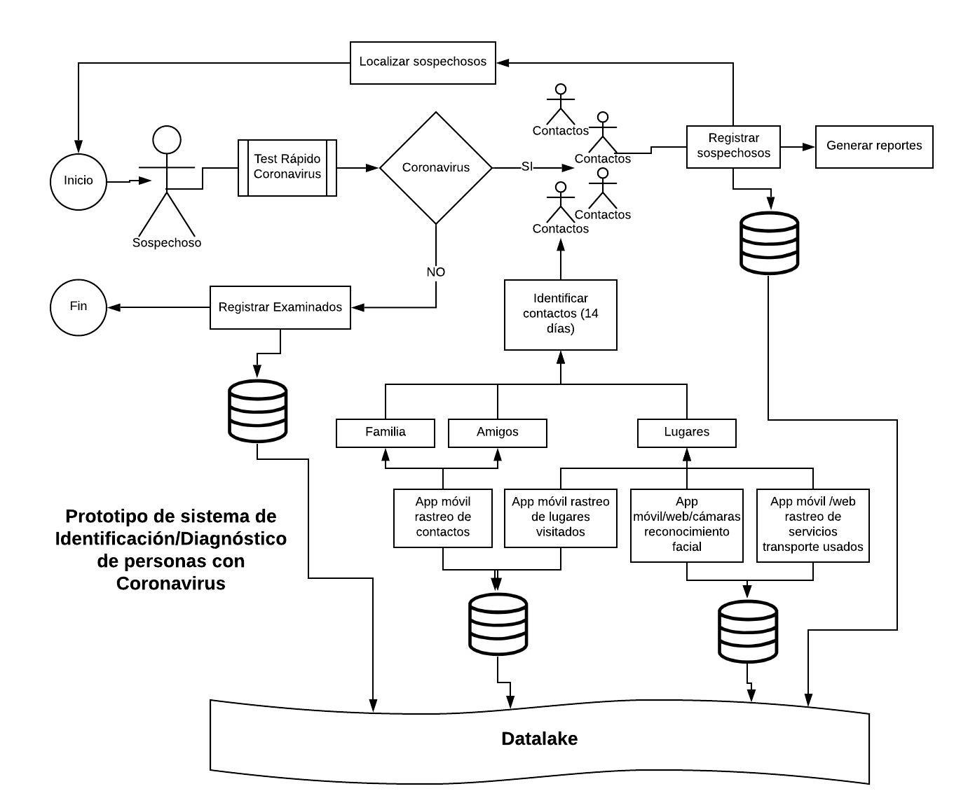

**1.A short description of the diagnostic problem to be solved.**

El principal problema en el diagnóstico del Coronavirus es precisamente identificar a las personas con las que tuvo contacto la persona infectada, dado que la enfermedad es asintomática por un largo período (14 días), es difícil establecer cuantas personas pudo haber infectado un portador de la enfermedad y cuántas de ellas también transmitieron el virus. Conocer en tiempo real la cadena de contactos de un portador de la enfermedad es vital para establecer de manera efectiva el cerco epidemiológico y la cuarentena de los casos sospechosos y detener la propagación de la enfermedad.

**2.Research abstract.**

Se propone la creación de una plataforma que en tiempo real reporte los contactos que tuvo un portador de la enfermedad, así como de los lugares donde estuvo durante el período en que la enfermedad no presenta síntomas (14 días). Para ello se establecen tres casos de ingreso de los datos: primero, que a través de aplicaciones móviles (y mediante bluetooth) se registren los números de celular de las personas que estuvieron en un lugar y tiempo específicos junto a portadores, además de registrar las zonas que el portador visitó en los últimos 14 días. Segundo, que el sistema reciba las imágenes del circuito de cámaras de seguridad de los lugares visitados para realizar análisis facial, que permita identificar al portador y los posibles contactos. Y tercero, que el sistema reciba el registro de uso del portador de servicios de transporte público (Uber y otros), que permita realizar la traza del portador, conductor y todos los siguientes pasajeros que utilizaron dicha unidad de transporte. Esta información se almacenará temporalmente en el el primer caso en el dispositivo móvil y luego juntos con la información de los dos casos será migrada hacia un Data Lake, desde el cual se realizarán los análisis y la generación de reportes.

**3.The types of technical support for AWS services that would be useful in your research.**

**\***

**Select the types of technical support for AWS services that would be helpful in your research:**

**Analytics**

**AWS infrastructure configuration or scaling**

**Bioinformatics tool configuration or scaling**

**Compute**

**Containers**

**Databases**

**Data lakes**

**High performance computing**

**Internet of Things**

**Machine learning and artificial intelligence**

**Robotics**

**Storage**

**Other**

**4.How you plan to use AWS services to support your COVID-19 diagnostic research.**

**5.An estimate of the AWS promotional credit requested to support your COVID-19 diagnostic research.**

**6. Any plans for sharing research outcomes (tools, data, and/or resources) created during project.**

* Aplicaciones móviles para determinar por medio de encuestas voluntarias potenciales portadores.
* Aplicaciones móviles para detectar personas que tuvieron contacto con los portadores de la enfermedad
* Aplicaciones móviles para detectar los lugares donde estuvo el portador y establecer focos de contagio
* Sistema de reconocimiento facial de portadores y contactos.
* Aplicaciones para la predicción de la propagación y movilidad del virus por áreas o regiones.
* Herramienta para el apoyo en la toma de decisiones gubernamentales al respecto de endurecer o suavizar medidas de cuarentena social.
* Aplicación para la planificación del direccionamiento de los recursos y personal sanitario hacia la regiones y comunidades con mayor o menor tasa de infección.
* Bases de datos de personas sospechosas, enfermas y no enfermas.
* Dashboards y otras interfaces para presentación de resultados

**7. List of anticipated Principal Investigators for your COVID-19 diagnostic research.**

**8. Provide links for up to three publications related to your COVID-19 diagnostic research**

<https://www.gov.sg/article/help-speed-up-contact-tracing-with-tracetogether>

<https://medium.com/@tomaspueyo/coronavirus-the-hammer-and-the-dance-be9337092b56>